Programación III
OBLIGATORIO

Ignacio Cabrera
(236296)

Santiago Manzoni
(230311)

Grupo: M3B
Docente: Adriana Cabella
Julio de 2019

Tabla de contenidos:

1. Requerimientos Funcionales 3
2. Diagrama de Casos de Uso 4
3. Diagrama de Clases 5
4. Código Fuente 6
5. Scripts para la Popular la Base de Datos 7

- Requerimientos Funcionales

- Diagrama de Casos de Uso

- Diagrama de Clases

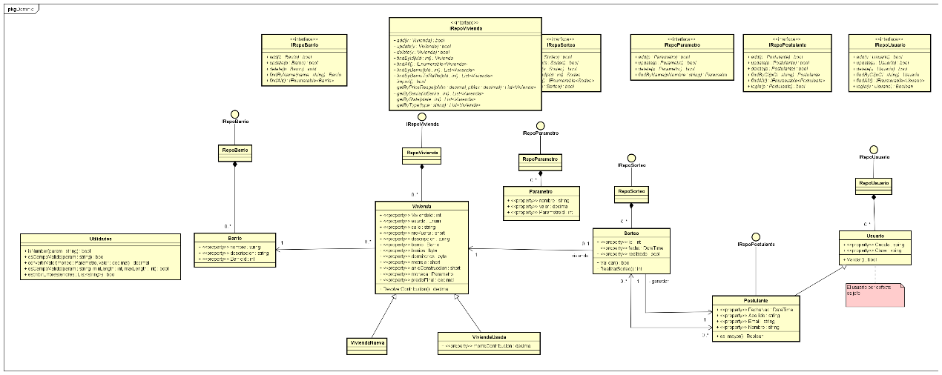

Archivo Original
- Código Fuente

- Scripts para la Popular la Base de Datos

INSERT INTO Barrio VALUES('Malvin', 'Desc Malvin');
INSERT INTO Barrio VALUES('Cordon', 'Desc Cordon');
INSERT INTO Barrio VALUES('Centro', 'Desc Centro');
INSERT INTO Barrio VALUES('Carrasco', 'Desc Carrasco');
INSERT INTO Barrio VALUES('Goes', 'Desc Goes');

